第二题：算法题（SDN算法设计）——20分
要求：写出如下路由算法程序，并且进一步将算法做成SDN控制器中的一个APP路由功能。给出程序代码以及加入SDN控制器中的具体步骤，并给出实验数据，证明目的已实现。

第1步：路由算法编程（8分）
下面为示例拓扑图，我们要用算法计算出id为1设备到id为7的设备和设备id为2到id为8设备的最优路线。

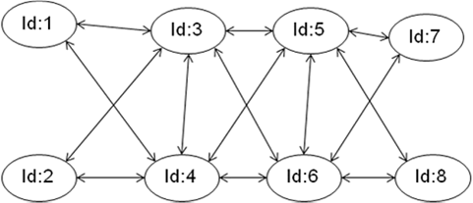

图3：组网拓扑

说明：此处拓扑图仅作为一个举例，路由算法程序应该能够处理各种拓扑情况，只要输入数据符合格式要求。程序应能够处理不同的Input.txt数据，并且可以处理带宽资源约束（input第一段最后属性）和路径需求（input第二段最后属性）。

1. 输入：
图3拓扑的输入文件为input.txt，本算法为双向线，来回只需输入一个即可
Input.txt：
leftnodeID,rightnodeID,bandwidth
1,3,100
1,4,100
2,3,100
2,4,100
3,4,100
3,5,100
3,6,100
4,5,100
4,6,100
5,6,100
5,7,100
5,8,100
6,7,100
6,8,100

;
srcNodeID,dstNodeID,bandwidth
1,7,90
2,8,90

其中leftnodeID为左节点（字段名固定），rightnodeID右节点（字段名固定），bandwidth带宽，srcNodeID源节点（字段名固定）,dstNodeID目的节点（字段名固定），根据算法不同，字段名可以按需增加。

2. 运算：
C:\Users\xwx202247>算法.exe input.txt output.txt
3. 输出：
经算法计算后的计算结果输出文件output.txt
Output.txt:
1,3,6,7
2,4,5,8

第2步：控制器路由功能（12分）(略)

